Unit 8 Lesson 18: ¿Cuál es diferente?

WU Cuál es diferente: Volumen (Warm up)

Student Task Statement
¿Cuál es diferente?
A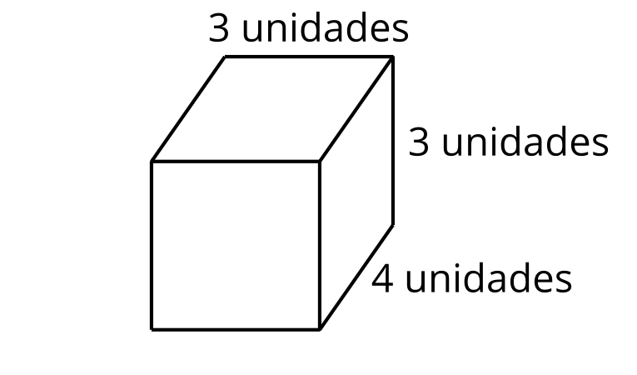
B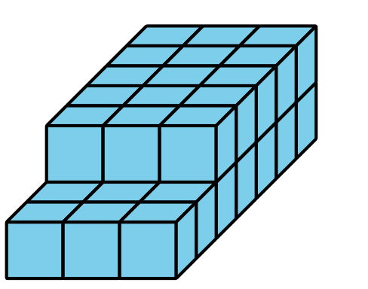
C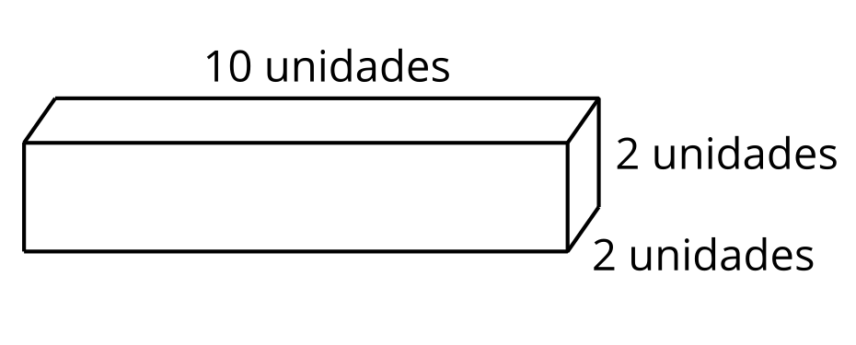
D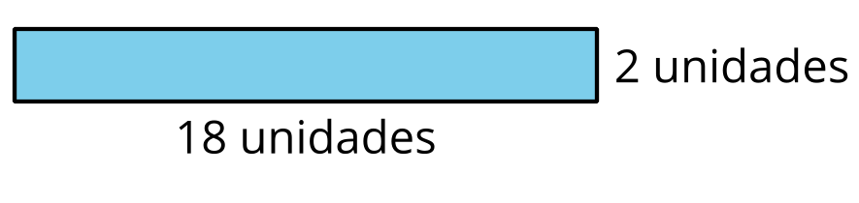

1 Cuál es diferente: Diseño 1

Student Task Statement
- Escojan 3 figuras del grupo de tarjetas.
- Dibujen una cuarta figura para completar la actividad tipo “Cuál es diferente”​.
- Discutan sobre una razón por la que cada figura es diferente.
¿Cuál es diferente?
A
B
C
D

2 Cuál es diferente: Diseño 2

Student Task Statement
- Escojan 2 figuras del grupo de tarjetas.
- Dibujen una tercera y cuarta figura para completar la actividad tipo “Cuál es diferente”.
- Discutan sobre una razón por la que cada figura es diferente.
¿Cuál es diferente?
A
B
C
D

3 Cuál es diferente: Diseño 3

Student Task Statement
Creen su propia actividad tipo “Cuál es diferente” sobre cualquier idea matemática que quieran que los demás observen.
¿Cuál es diferente?
A
B
C
D
© CC BY 2021 Illustrative Mathematics®

